

# 【学习目标】

**第五章 曲线运动**

## 第 6 节 向心力

1．了解向心力的概念，知道它是根据力的效果命名的。

2．经历实验探究向心力大小与半径、角速度、质量的关系。

3．掌握向心力的表达式，并能用来进行计算。

4．知道变速圆周运动中向心力是合力的一个分力，知道合力的作用效果。

# 【学习过程】



**一、 向心力** 1．向心力 (1)定义：

做匀速圆周运动的物体受到 的合力。

(2)方向：

始终指向 ，与 方向垂直。

(3)公式：

*F*n＝ 或 *F*n＝ 。

(4)效果力

向心力是根据力的 来命名的，凡是产生向心加速度的力，不管属于哪种性质，都是向心力。

2．实验验证

(1)装置：细线下面悬挂一个钢球，用手带动钢球使它在某个水平面内做 ，组成一个圆锥摆， 如图所示。

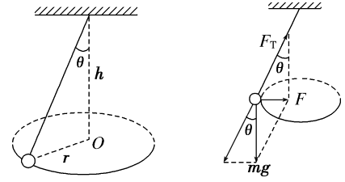

(2)求向心力：

①可用 *F*n＝ 计算钢球所受的向心力。

②可计算 和 的合力。

(3)结论：

代入数据后比较计算出的向心力 *F*n 和钢球所受合力 *F* 的大小，即可得出结论：钢球需要的 等于钢球所受外力的 。

### 二、 变速圆周运动和一般的曲线运动

1．变速圆周运动

变速圆周运动所受合外力一般不等于 ，合外力一般产生两个方面的效果：

(1)合外力 *F* 跟圆周相切的分力 *F*t，此分力产生切向加速度 *a*t，描述 变化的快慢。 (2)合外力 *F* 指向圆心的分力 *F*n，此分力产生向心加速度 *a*n，向心加速度只改变速度的 。 2．一般曲线运动的处理方法 一般曲线运动，可以把曲线分割成许多很短的小段，每一小段可看作一小段 。圆弧弯曲程度不

同，表明它们具有不同的半径。这样，质点沿一般曲线运动时，可以采用圆周运动的分析方法进行处理。

# 【问题探究】

 **对向心力的理解**

物体在圆筒壁上随筒壁一起绕竖直转轴匀速转动，试问：物体受几个力作用？向心力由什么力提供？

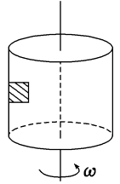

### 匀速圆周运动的特点及分析方法

如图所示，甲图中圆盘上物体随圆盘一起匀速转动；乙图中在光滑漏斗内壁上，小球做匀速圆周运动； 丙图中长为 L 的细绳一端固定，另一端系一质量为 m 的小球，若给小球一个合适的初速度，小球便可在水 平面内做匀速圆周运动，这样就构成了一个圆锥摆。

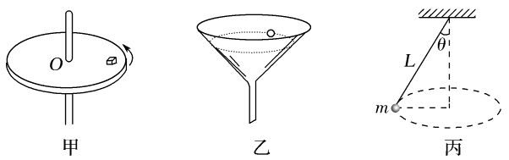

(1)它们运动所需要的向心力分别由什么力提供？

(2)它们运动所需要的向心力与物体受到的合力有什么关系？

变速圆周运动和一般曲线运动的分析



荡秋千是小朋友很喜欢的游戏，如图所示是荡秋千的情景。 (1)当秋千向下荡时小朋友做的是匀速圆周运动还是变速圆周运动？ (2)绳子拉力与重力的合力指向悬挂点吗？运动过程中，公式 Fn＝

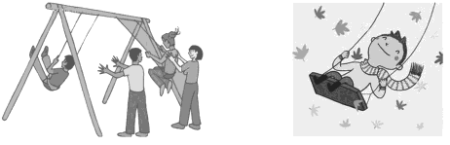

？

# 【重点突破】

[例 1] 关于向心力，下列说法中正确的是( ) A．物体由于做圆周运动而产生一个向心力 B．向心力不改变物体做圆周运动的速度大小 C．做匀速圆周运动的物体的向心力是恒力 D．做一般曲线运动的物体所受的合力即为向心力

[例 2] 在光滑的水平面上，用长为 l 的细线拴一质量为 m 的小球，以角速度 ω 做匀速圆周运动，下列 说法中正确的是( )

A．l、ω 不变，m 越大线越易被拉断 B．m、ω 不变，l 越小线越易被拉断 C．m、l 不变，ω 越大线越易被拉断

D．m 不变，l 减半且角速度加倍时，线的拉力不变

[例 3] 如图所示，物块 P 置于水平转盘上随转盘一起运动，且与圆盘相对静止，图中 c 沿半径指向圆心，

a 与 c 垂直，下列说法正确的是( ) A．当转盘匀速转动时，P 受摩擦力方向为 b 方向 B．当转盘加速转动时，P 受摩擦力方向可能为 c 方向 C．当转盘加速转动时，P 受摩擦力方向可能为 a 方向 D．当转盘减速转动时，P 受摩擦力方向可能为 d 方向

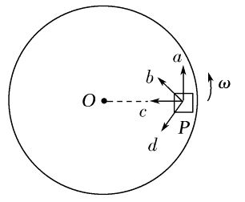

# 【反思总结】

1．质点做匀速圆周运动的条件是什么？

2．如图所示，深圳欢乐谷“全球至尊弹射式过山车”堪称中国最大的过山车，轨道全长 887 m，垂直落差

67 m，乘坐过后给人一种“刺激、惊奇、爽快”的感觉。 (1)当过山车向下运动到如图位置时，过山车所受合力的方向还指向圆心吗？

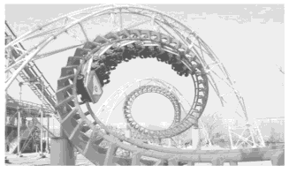

(2)对于一般的曲线运动，能否采用圆周运动的分析方法处理？

**【效果检测】** 1．做匀速圆周运动的物体，它所受的向心力的大小必定与( ) A．线速度平方成正比

B．角速度平方成正比 C．运动半径成反比 D．线速度和角速度的乘积成正比

2．一只小狗拉雪橇沿位于水平面的圆弧形道路匀速行驶，如图所示画出了雪橇受到牵引力 *F* 和摩擦力

*F*f 可能方向的示意图，其中表示正确的图是( )

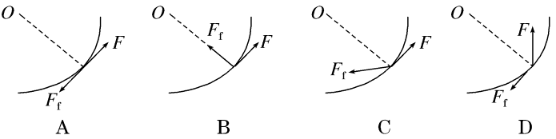

3． (多选)如图所示，质量为 *m* 的木块从位于竖直平面内的圆弧形曲面上滑下，由于摩擦力的作用，木 块从 *a* 到 *b* 运动的速率逐渐增大，从 *b* 到 *c* 运动的速率恰好保持不变，从 *c* 到 *d* 运动的速率逐渐减小，则( )

A．木块在 *ab* 段和 *cd* 段的加速度不为零，但在 *bc* 段的加速度为零 B．木块在 *ab*、*bc*、*cd* 各段中的加速度都不为零 C．木块在整个运动过程中所受的合外力大小一定，方向始终指向圆心 D．木块只在 *bc* 段所受的合外力大小不变，方向指向圆心

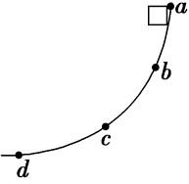

4．如图所示，在匀速转动的圆筒内壁上，有一物体随圆筒一起转动而未滑动。当圆筒的角速度增大以 后，物体仍然随圆筒一起匀速转动而未滑动，则下列说法正确的是( )

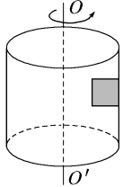

A．物体所受弹力增大，摩擦力也增大了 B．物体所受弹力增大，摩擦力减小了 C．物体所受弹力和摩擦力都减小了 D．物体所受弹力增大，摩擦力不变

5．如图所示，在光滑杆上穿着两个小球 *m*1、*m*2，且 *m*1＝2*m*2，用细线把两球连起来，当杆匀速转动时， 两小球刚好能与杆保持无相对滑动，此时两小球到转轴的距离 *r*1 与 *r*2 之比为( )

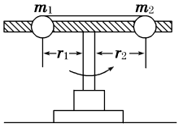

A．1∶1 B．1∶

2

C．2∶1 D．1∶2

6．如图所示，物体 *A*、*B* 随水平圆盘绕轴匀速转动，物体 *B* 在水平方向所受的作用力有( ) A．圆盘对 *B* 及 *A* 对 *B* 的摩擦力，两力都指向圆心

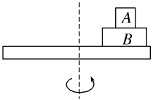

B．圆盘对 *B* 的摩擦力指向圆心，*A* 对 *B* 的摩擦力背离圆心

C．圆盘对 *B* 及 *A* 对 *B* 的摩擦力和向心力

D．圆盘对 *B* 的摩擦力和向心力

一、 向心力

1．向心力

## 第 6 节 向心力

2

*v*

2

(1 指向圆心 (2) 圆心，线速度 (3) *F*n＝*m r* 或 *F*n＝*mω r* (4) 作用效果

2．实验验证

*v*2

(1) 匀速圆周运动 (2)①*F*n＝*m r* ②重力和细线拉力 (3) 向心力，合力

二、 变速圆周运动和一般的曲线运动

1．向心力

(1) 线速度大小 (2) 方向 2．圆弧

# 【问题探究】

 对向心力的理解

物体受三个力，分别为重力、弹力和摩擦力。物体做匀速圆周运动，向心力等于以上三个力的合力， 由于重力与摩擦力抵消，实际上向心力仅由弹力提供。

 匀速圆周运动的特点及分析方法

答案 (1)甲图中圆盘上物体所需要的向心力由圆盘对它的指向圆心的静摩擦力提供；乙图中光滑漏斗内 的小球做圆周运动的向心力由它所受的弹力和重力的合力提供；丙图中小球做圆锥摆运动的向心力由细绳 的拉力和重力的合力提供。

(2)它们运动所需要的向心力与物体受到的合力相等。

 变速圆周运动和一般曲线运动的分析 (1)小朋友做的是变速圆周运动。 (2)小朋友荡到最低点时，绳子拉力与重力的合力指向悬挂点，在其他位置，合力不指向悬挂点。公式 *F*n＝

*v*2

2

*m r* ＝*mω r* 仍然适用。

# 【重点突破】

[例 1] 解析：选 B 向心力是根据力的作用效果命名的，它不改变速度的大小，只改变速度的方向，选 项 A 错误，B 正确；做匀速圆周运动的物体的向心力始终指向圆心，方向在不断变化，是变力，选项 C 错 误；做一般曲线运动的物体所受的合力通常可分解为切线方向的分力和法线方向的分力，切线方向的分力 提供切向加速度，改变速度的大小，法线方向的分力提供向心加速度，改变速度的方向，选项 D 错误。

[例 2] 解析 在光滑水平面上的物体的向心力由绳的拉力提供，由向心力公式 *F*＝*mω*2*l* 知，*l*、*ω* 不变，

*m* 越大，所需的向心力越大，线越易被拉断，选项 A 正确；同理，C 正确，B、D 错误。

[例 3] 解析 物块转动时，其向心力由静摩擦力提供，当它匀速转动时其方向指向圆心，当它加速运动 时其方向斜向前方，当它减速转动时，其方向斜向后方。故选项 D 正确。

# 【反思总结】

1．物体所受合外力大小不变，方向始终指向圆心

2．是的，(2)可以

# 【效果检测】

*v* 2

2

1．解析：选 D 因做匀速圆周运动的物体满足关系 *F*n＝*mR*＝*mRω* ＝*mvω*，由此可以看出在 *R*、*v*、*ω*

是变量的情况下，*F*n 与 *R*、*v*、*ω* 是什么关系不能确定，只有在 *R* 一定的情况下，向心力才与线速度的平方、 角速度的平方成正比；在 *v* 一定时，*F*n 与 *R* 成反比；*ω* 一定时，*F*n 与 *R* 成正比。故选项 A、B、C 错误，而 从 *F*n＝*mvω* 看，因 *m* 是不变的，故选项 D 正确。

2．解析：选 D 因小狗拉雪橇使其在水平面内做匀速圆周运动，所以雪橇所受的力的合力应指向圆心， 故 A 错误，B 错误；又因雪橇所受的摩擦力 *F*f 应与相对运动方向相反，即沿圆弧的切线方向，所以 D 正确， C 错误。

3．解析：选 BD 木块从曲面上滑下做曲线运动，总有加速度，只有在做匀速圆周运动时，所受的合 外力大小不变且方向指向圆心，故选项 B、D 正确。

4．解析：选 D 物体随圆筒一起匀速转动时，受到三个力的作用：重力 *G*、筒壁对它 的弹力 *F*N 和筒壁对它的摩擦力 *F*1(如图所示)。其中 *G* 和 *F*1 是一对平衡力，筒壁对它的弹力 *F*N 提供它做匀速圆周运动的向心力。当圆筒匀速转动时，不管其角速度多大，只要物体随 圆筒一起匀速转动而未滑动，则物体所受的摩擦力 *F*1 大小等于其重力。而根据向心力公式 *F*N＝*mω*2*r* 可知，当角速度 *ω* 变大时，*F*N 也变大，故 D 正确。

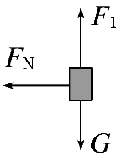

5．解析：选 D 两个小球绕共同的圆心做圆周运动，它们之间的拉力互为向心力，角速度相同。设两 球所需的向心力大小为 *F*n，角速度为 *ω*，则：

对球 *m*1∶*F*n＝*m*1*ω*2*r*1， 对球 *m*2∶*F*n＝*m*2*ω*2*r*2， 由上述两式得 *r*1∶*r*2＝1∶2

6．解析：选 B 以 *A* 为研究对象，*B* 对 *A* 的静摩擦力指向圆心，提供 *A* 做圆周运动的向心力，根据牛 顿第三定律，*A* 对 *B* 有背离圆心的静摩擦力；以整体为研究对象，圆盘对 *B* 一定施加沿半径向里的静摩擦 力，B 项正确。